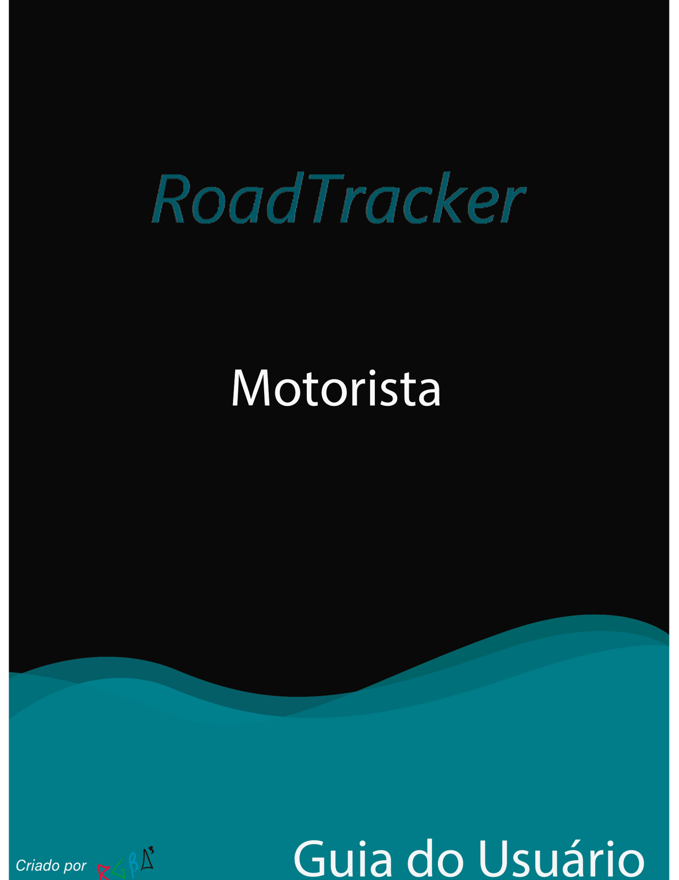

Sumário

Instalação..............................................................

Requisitos de sistema...............................

Preparar instalação.....................................

Perguntas frequentes....................................

Tour pela área de trabalho do RoadTracker......................

Login no aplicativo................................................

Janela do aplicativo............................................

Barra lateral........................................................

Exibição de conteúdo...............................

Funções do administrador....................................................

Criar viagens

Criar entregas

Editar informações